Hermína Týrlová
Filmařka v období politických procesů

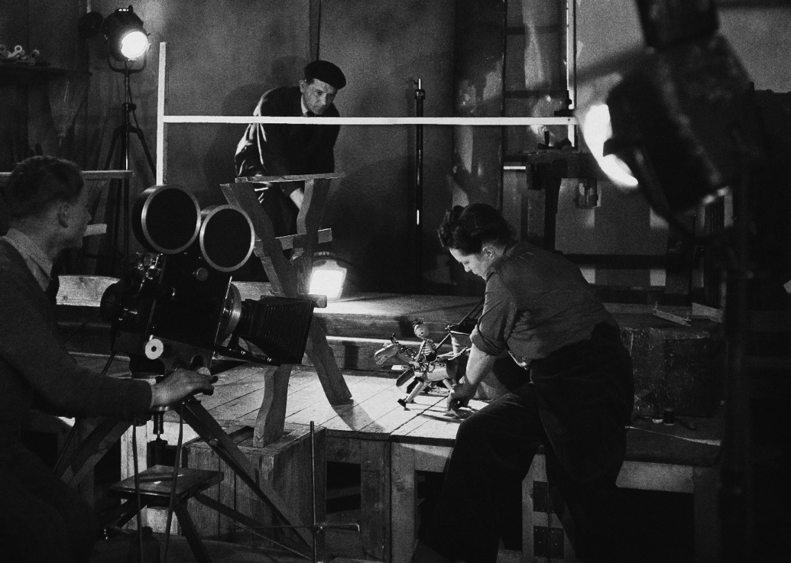
Hermína Týrlová při práci v ateliéru.

Režisérka Hermína Týrlová (1900–1993) patří k celosvětově uznávaným osobnostem animovaného filmu. V roce 1927 začala pracovat na kreslených filmech a už o rok později se podílela na režii – stala se tak první českou režisérkou animovaných filmů. V období německé okupace natočila ve Zlíně průkopnický loutkový film Ferda Mravenec. Po druhé světové válce natočila desítky filmů, mnohé z nich získaly ocenění na významných filmových festivalech.
Tvorbě animovaných filmů se věnovala od roku 1927 do roku 1986, pracovala tedy v oboru po dobu celých šedesáti let, počínaje tzv. první republikou až po pozdní fázi tzv. normalizace. Ve své tvorbě využila několik animačních technik a širokou škálu materiálů, spolupracovala s různými výtvarníky, a co je obzvlášť důležité, prosadila se jako umělkyně v několika velmi odlišných politických režimech.

II/
Po převzetí moci Komunistickou stranou Československa v únoru 1948 probíhaly vykonstruované politické procesy, ve kterých byly odsouzeny desítky tisíc lidí a více než 100 jich bylo popraveno. K mnohaletým trestům vězení byli odsouzeni také někteří umělci, např. spisovatelé Jan Zahradníček a František Křelina nebo herečka Jiřina Štěpničková. Hermína Týrlová natočila v tomto období čtyři filmy, a za jeden z nich dokonce získala státní vyznamenání. To ale neznamená, že by na ni samotnou a na její tvorbu neměly tehdejší politické poměry žádný vliv.

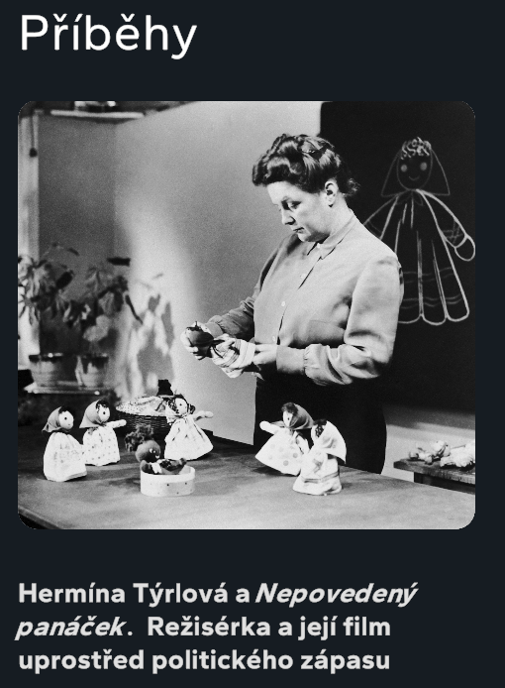
Text o Hermíně Týrlové ve webové aplikaci Zlínský film
Úkol 1:
Přečtěte si první a třetí kapitolu z příběhu Hermína Týrlová a Nepovedený panáček. Režisérka a její film uprostřed politického zápasu a podívejte se také na popis souvisejících událostí zobrazených na časové ose.
Jaká důležitá rozhodnutí musela Týrlová v tomto období udělat?
Proč myslíte, že se rozhodla právě takto? Jaké měla jiné možnosti?
Co by jí podle vás hrozilo, kdyby se rozhodla jinak?
Jak byste se na jejím místě zachovali vy?

V roce 1951 natočila Hermína Týrlová svůj první barevný film Nepovedený panáček, který byl úspěšný na mezinárodních festivalech a za který získala Státní cenu. Tou dobou probíhaly mocenské boje uvnitř Komunistické strany Československa a politické procesy: popraveni byli mimo jiné generální tajemník ÚV KSČ Rudolf Slánský a krajský tajemník KV KSČ v Brně Otto Šling, z pozice ředitele Československého státního filmu byl sesazen Oldřich Macháček. Hermína Týrlová se i díky tomu, že byla nositelkou Státní ceny za Nepovedeného panáčka, ocitla ve víru politických soubojů. Ty ovlivnily i samotnou animovanou filmovou tvorbu v Gottwaldově a osud studia loutkového filmu v Brně.

1. Agitace filmem
V roce 1951 byla Hermína Týrlová vystavena tlaku na to, aby její filmové náměty měly jasnější „ideové vyznění“. Měly důrazněji propagovat hodnoty, na které se odvolávala KSČ. Někteří členové kolektivního orgánu, který se jmenoval „Dramaturgie kresleného a loutkového filmu“, jí za tím účelem vnucovali námět nazvaný Tři fáze pana Mráze. Režisér a ředitel studia kresleného filmu Eduard Hofman prezentoval tuto nabídku jako příležitost, jak snadno splnit úkol a natočit ideově důraznou agitku: „Musíš vyvodit důsledky z toho, že stále stoupají nároky na ideovost našich filmů, s kuřátky se za čas nevystačí. Děláš formálně vlastně pořád totéž.“ Hofman svojí poznámkou odkazoval na námět filmu Devět kuřátek, který Týrlová dokončila v roce 1952 a který informační periodikum Filmový přehled popisovalo jako „pohádku o sobeckém a nenasytném kuřátku, které bylo potrestáno pro svou chamtivost“. Devět kuřátek velmi jasné „ideové vyznění“ mělo, film prezentoval dětem hodnotu kolektivu a kritizoval sobecký „individualismus“. Hofman ale požadoval, aby Týrlová šla stranickým požadavkům vstříc a točila filmy s ještě větším agitačním potenciálem.
Týrlová se do té doby ideologickým námětům usilovně vyhýbala. Při diskuzích v Dramaturgii kresleného a loutkového filmu tvrdila, že chce raději točit jednoduché příběhy pro dětské diváky. Jenže Hofman i další na ni vyvíjeli silný nátlak. Vysvětlení můžeme hledat v pokynu ministra informací a osvěty Václava Kopeckého. Ten zadal animované tvorbě pro rok 1950 tyto úkoly: „Splnit výrobní plán v kresleném a loutkovém filmu, zlepšit dramaturgickou práci a opustit únikovou thematiku. Zabránit formalistickým samoúčelnostem.“ V gottwaldovském studiu fungovaly v té době dvě skupiny animovaného filmu, jednu vedla Hermína Týrlová a druhou Karel Zeman. Ten měl z hlediska ideologických nároků na tvorbu ve srovnání s Týrlovou lepší pozici, kterou mu zajistily především tzv. agitky s postavičkou pana Prokouka. Když v roce 1949 ministr Kopecký přednesl zprávu o státním filmu, většinu filmové tvorby ostře kritizoval - český loutkový film ale označil za světový unikát. Právě Zemanovu skupinu pochválil za to, že „vyrobila řadu svěžích satirických positivních loutkových filmů, jasné ideologie a širokého politického významu.“
Film podle Hofmanem nabízeného námětu Tři fáze pana Mráze Týrlová nenatočila, ale po Devíti kuřátkách se pustila do adaptace pohádky Jiřího Marka: Pohádku o drakovi dokončila v roce 1953. Podle synopse ve Filmovém přehledu jde o moderní pohádku, ve které se drak po staletích spánku probudí do „naší doby“ a brzy pochopí, že v takové společnosti je požírání princezen nesmysl – místo toho začne lidem pomáhat v práci.
V roce 1951 natočila Týrlová loutkový film, který jí pomohl vylepšit si postavení vůči ideové kontrole filmové tvorby: *Nepovedeného panáčka*. Tento snímek obsahoval jasné ideové poselství: bylo možné jej chápat jako kritiku rasové i jakékoli jiné diskriminace.
Především ale přinesl Týrlové festivalový úspěch a Státní cenu II. stupně, kterou získala v květnu 1952. Hermína Týrlová získala státní cenu II. stupně za film Nepovedený panáček s oceněním ve výši 50 000 korun. Ocenění bylo uděleno ve velkém sále Domu umělců v Praze.
Filmový přehled prezentoval tento film jako „příběh hadrového panáčka, který by z malicherných důvodů vyloučen ze svého kolektivu. Úkolem filmu je ukázat na nesprávnost počínání dětí, které často vylučují jedince ze svého středu.“ Ideologické čtení filmu zdůraznila reportáž časopisu Vlasta, podle které figurka „nepovedeného panáčka“ ztělesnila „sílu i vroucnost lidského bratrství pracujících všech národů a všech barev“. Také autor školních filmů Jaroslav Novotný už v době, kdy film teprve vznikal, vysvětloval jeho ideologickou rovinu jako boj pokrokového světa proti diskriminaci. Ve svém článku film interpretoval především z výchovného hlediska, které byla blízká jeho původní profesi pedagoga: „Celý svět je ohrožován problémem, kterému se říká rasový. Je to problém dospělých. Ale mezi dětmi se vyskytuje problém, který je rasovému velmi podobný. Diskriminace, proti které bojuje pokrokový svět, je mezi dětmi bohužel příliš častým zjevem. Každý učitel nebo vedoucí mládeže ví, kolik vznikne mezi dětmi sporů, když se mají při vyučování nebo při hře rozdělit na skupiny a jak krutě dovedou ze svého středu vylučovat jednotlivce z důvodů zcela malicherných.“
Film Nepovedený panáček byl ve filmové distribuci od července 1951. Ředitelem Československého státního filmu (ČSF) byl tehdy Oldřich Macháček. Ten v červnu téhož roku výrazně zasáhl do organizace ČSF: zrušil Ústřední dramaturgii a propustil většinu z jejích 120 pracovníků. Tak velké změny si Macháček mohl dovolit díky tomu, že měl oporu v ministrovi informací Václavu Kopeckém a jeho pozice v čele ČSF se zdála být velmi pevná.

2. Nepovedený panáček vyráží na festivaly
Snímkem státní kinematografie obeslala festivaly v Karlových Varech a v Indii a v této souvislosti se Týrlová obrátila na Oldřicha Macháčka. Stěžovala si na údajně nekvalitní barevnou kopii, kterou laboratoře vyrobily pro festivalová promítání. Pražské laboratoře stížnost odmítly a argumentovaly tím, že některé scény byly chybně nasvícené a že byly použity bílé látky místo šedých, které by byly pro barevný film v tomto případě vhodnější. Laboratoře žádaly dopisem Týrlovou, aby v následujícím filmu štáb dbal „přísně všech směrnic pro práci s barevným filmem“. Jednalo se o první barevný film Týrlové, teprve třetí barevný animovaný snímek natočený na kudlovských ateliérech (po filmech Karla Zemana Inspirace a Král Lávra) a stále ještě jeden z prvních barevných filmů československé kinematografie (prvním byl /Jan Roháč z Dubé z roku 1947). V lednu 1952 pak Týrlová adresovala Macháčkovi další stížnost, tentokrát na nedostatečné vybavení jejího ateliéru. Vyplývá z ní, že ani úspěch Nepovedeného panáčka a udělení Státní ceny nezajistily Týrlové dostatečné zázemí: „Byla jsem první, která v ČSR loutkový film zavedla, a přesto mám dnes ze všech loutkových skupin zařízení nejméně.“ Oprávněnost stížnosti potvrzuje zpráva o personální situaci a technickém vybavení v obou odděleních animovaného filmu, která uvádí, že skupina Karla Zemana, sestávající z asistenta režie, animátora, kameramana, výtvarnice a dvou fázařů, měla k dispozici čtyři kamery na pookénkové snímání, zatímco čtyřčlenná skupina Hermíny Týrlové (animátor, výtvarnice, kostymérka, kameraman) měla kameru jedinou.

3. Gottwaldov, nebo Brno?
Počátek 50. let byl komplikovaným obdobím nejen pro Hermínu Týrlovou a pro animovanou tvorbu na Kudlově, ale i pro samotné gottwaldovské ateliéry. Nešlo zdaleka jen o problémy s technikou a produkčním zázemím, ale také o spletité politické konflikty. Do dalšího vývoje gottwaldovského studia vstoupilo rozhodování o tom, jestli se má centrem filmové produkce v moravské části země stát Gottwaldov, nebo Brno. V roce 1949 bylo zrušeno brněnské oddělení kresleného filmu a namísto něj vznikl Loutkový film. Už krátce poté navrhoval režisér a výtvarník Jiří Trnka vyslat do Brna jako posilu Hermínu Týrlovou. V prosinci 1951 pak Eduard Hofman studio ve svém posudku tvrdě kritizoval mj. za špatnou výtvarnou a scenáristickou práci a za neplnění kulturně-politického poslání: „Myslím, že loutkové studio v Brně by pro úspěšné plnění svého kulturně-politického poslání a výchovného záměru potřebovalo scénáristu, režiséra, výtvarníka a schopného loutkoherce – animátora. Jinak nemá naději uměleckého růstu a vývoje, nemá životaschopnost a oprávnění k tvorbě.“ V roce 1951 ale nešlo zdaleka jen o loutkový film a o směrování kariéry Hermíny Týrlové. Podle vzpomínek režiséra Elmara Klose měla snaha o posílení kvality a reputace brněnského studia politické pozadí – na přesun těžiště filmové produkce na Moravě do Brna měl tlačit zejména krajský tajemník KV KSČ v Brně Otto Šling. V roce 1951 mělo dokonce hrozit zrušení gottwaldovských ateliérů, jejich přebudování na sklad a přesun výroby do Brna – to ale už nemohlo být vlivem Šlinga, který tou dobou byl jedním z obviněných v procesu s Rudolfem Slánským a v prosinci 1952 skončil na popravišti. Gottwaldovské studio nakonec svoji budoucnost obhájilo a ani pro Týrlovou tyto politické boje nakonec žádnou zásadní změnu nepřinesly – ať už k lepšímu či horšímu. Týrlová dostala nabídku na přechod do Brna od generálního ředitele ČSF Oldřicha Macháčka a na konci října a poté v listopadu 1952 brněnské studio navštívila. Nakonec se rozhodla nabídku nepřijmout a pokračovat v rozdělané práci v Gottwaldově. Neodešla z místa, kde se mohla soustředit na svoji tvorbu, i když si uvědomovala všechny výhody, které jí Brno nabízelo. Později je popsala takto: kulturní život by byl v Brně bohatší, větší koncentrace umělců by přinesla mnoho zajímavých námětů, ateliér v brněnském Alšově pavilonu měl být postaven přesně dle jejích přání a návrhů. Své konečné rozhodnutí sdělila Macháčkovi 28. prosince 1952. Brněnský Loutkový film byl vzápětí zrušen.
Týrlová pracovala v Gottwaldově dál v podmínkách malého dřevěného ateliéru, tzv. „dřevěné boudy“, a to až do roku 1960 – tehdy se oddělení Týrlové i Zemana přestěhovala do nové budovy. V dopisech Macháčkovi vysvětlovala své rozhodnutí zůstat v Gottwaldově tím, že se její technické zázemí mírně zlepšilo, místo jedné kamery dostala k dispozici čtyři a po přestěhování oddělení Karla Zemana byla pro ni uvolněna místnost. Nadále si stěžovala na podmínky, které ji doprovázely při pracích na Pohádce o drakovi (chyběly barevné filtry), ale už začala připravovat další film, kterým byla Suita (později dokončená pod názvem Věneček písní /1955/):
„Starost o klidné dokončení Draka, o slibné započetí Suity, mě nutí k soustředěné práci v Gottwaldově. Chci svoje síly dát věci dobré a pro státní film užitečné – práci, kterou ovládám, a to je můj bohatý pracovní program loutkového filmu. Nemohu zatím mařit čas a ztrácet svou sílu k výstavbě existence loutkového filmu v Brně. Prosím Vás, oddalte zatím tento plán, abych mohla klidně pracovati. Tento klid mi dává zdejší prostředí a soukromí mé chaty.“

4. Hermína Týrlová – nástroj mocenského boje
Týrlová byla tedy s materiálními podmínkami na ateliérech smířená. Rozhodla se zůstat v klidném prostředí Kudlova, mimo centra kulturního a politického dění. Ani to ji ale od dalších peripetií s politickým pozadím nezachránilo. Poté, co se stala laureátkou státní ceny, získaly totiž špatné pracovní podmínky v Gottwaldově nový politický náboj a bylo možné je využít v politickém boji. V červnu 1952 Týrlová obdržela dopis od Svetozara Vítka, tehdejšího šéfa sekretariátu ústředního ředitelství ČSF. Vítek ji informoval o ostré kritice, které ČSF čelil ze strany poslance Františka Trávníčka za údajnou špatnou péči o její pracovní podmínky. Vítek ve snaze situaci zachránit nabídl Týrlové materiální pomoc. Týrlová vzápětí Vítkovi vysvětlovala, jak k celé aféře došlo: po udělení státní ceny jí prý přišli blahopřát dva straničtí funkcionáři z Krajského výboru KSČ a všimli si, že její oddělení má špatné materiální vybavení. Celou situaci je možné chápat jako snahu KV KSČ, resp. jím vydávaných novin Naše pravda, využít negativní obraz pracovních podmínek čerstvé laureátky státní ceny pro vlastní politické cíle. O tři měsíce později kritizovala Naše pravda „slánštinu“ a špatné pracovní metody v ateliérech, údajně způsobené chybami podnikové stranické organizace a vedení studia. Ředitele ČSF Oldřicha Macháčka stranické noviny obvinily „pouze“ z nezájmu o dění na ateliérech. Redakční text publikovaný o další dva měsíce později už měl jako hlavní terč kritiky generální ředitelství ČSF a samotného Macháčka. Autor článku tak ještě po půl roce vytáhl na světlo zmíněnou návštěvu členů KV KSČ v ateliéru Týrlové a údajně „zastrašující“ dopisy Macháčka Hermíně Týrlové. Pracovní podmínky Týrlové se v tomto případě staly součástí širšího politického souboje. Když organizační sekretariát ÚV KSČ dával dohromady argumenty proti Macháčkovi, využil také útoky Krajského výboru KSČ v Gottwaldově na údajnou neefektivitu práce v gottwaldovských ateliérech, zmetkovost výroby a neuplatňování sovětských metod práce – útoky, které v důsledku směřovaly proti vedení ČSF. Macháček byl v roce 1953 odvolán z pozice generálního ředitele ČSF a vyloučen z KSČ a pracoval až do důchodu jako úředník pojišťovny.

III/
V letech 1951 až 1953 natočila Hermína Týrlová tři loutkové filmy: Nepovedený panáček, Devět kuřátek a Pohádka o drakovi. V aplikaci Zlínský film si tyto filmy najděte a v popisu filmů si přečtěte, jak jejich obsah prezentoval tehdejší tisk. Přečtěte si také následující úryvek z reportáže, která vyšla v roce 1952 v časopise Vlasta.
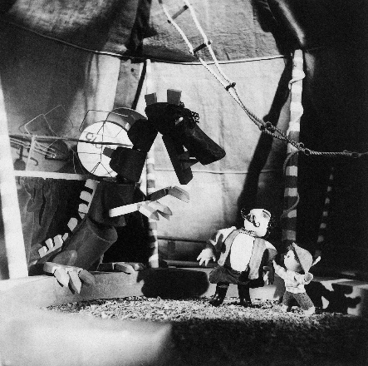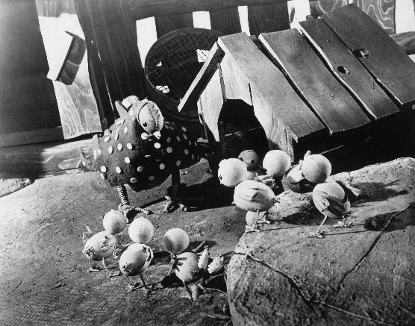
Pohádka o drakovi Devět kuřátek
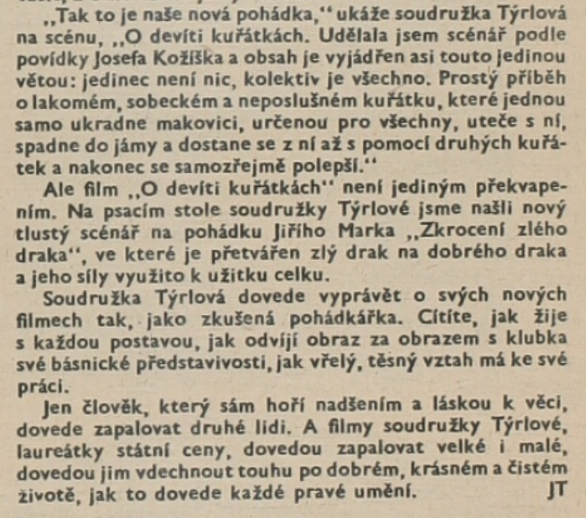

Úkol: Jaké hodnoty by měly filmy podle těchto textů oslavovat? Kdo si je měl osvojovat a proč jsou vyzdvihovány právě v období 50. let a komunistického režimu?
Jaké hodnoty byly propagovány v dětských filmech, které si pamatujete ze svého dětství? Byly to tytéž hodnoty jako ve filmech Hermíny Týrlové z 50. let? A byly propagovány podobným způsobem?

Nepovedený panáček
"Český loutkový film vypráví příběh hadrového panáčka, který by z malicherných důvodů vyloučen ze svého kolektivu. Úkolem filmu je ukázat na nesprávnost počínání dětí, které často vylučují jedince ze svého středu. Film pobaví malé i dospělé diváky. Jako loutek je použito v tomto filmu hadrových panáčků. Děj je vysvětlován v půvabných písničkách zpívaných dětským sborem. - Filmu byla na VI. Mezinárodním filmovém festivalu v Karlových Varech udělena cena za loutkový film." (FP 51/36)

Devět kuřátek
"Barevný loutkový film pro děti. Pohádku o sobeckém a nenasytném kuřátku, které bylo potrestáno pro svou chamtivost, napsal Josef Kožíšek, upravila ji Hermína Týrlová a zveršoval Fantišek Hrubín." (FP 37/58)

Pohádka o drakovi
"Barevný loutkový film pro děti. Je to moderní pohádka o drakovi, který se po dlouhých staletích probudil do našich dnů, zkouší to počínat si, jak by si počínat měl podle všech pohádkových pravidel, ale když vidí že v dnešní době je nesmyslné požírat princezny, začne na radu malého pasáčka pomáhat lidem v práci a stane se jim užitečným pomocníkem. Režisérka Hermína Týrlová, která tento film natočila podle pohádky Jiřího Marka, dává našim dětem opět pěkné dílo, které příjemně obohatí repertoár našich kin." (FP 1/54

